Hanna Ożogowska to polska prozaiczka i poetka.
Jest jedną z najpopularniejszych autorek utworów dla dzieci i młodzieży.
Była też wybitną tłumaczką z języka włoskiego, rosyjskiego i niemieckiego.
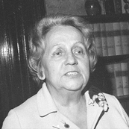

Urodziła się 20 lipca 1904 w Warszawie a zmarła 26 kwietnia 1995 r. Została pochowana na cmentarzu Powązki Wojskowe w Warszawie.
W tym roku obchodzimy 25 rocznicę jej śmierci.
- Oto kilka ważnych faktów z jej biografii:
- Debiutowała w 1932 na łamach tygodnika „Płomyk” jako autorka literatury dziecięcej.
- Publikowała wiersze dla dzieci w „Naszym Dzienniczku” – tygodniowym bezpłatnym dodatku „Dziennika Poznańskiego” dla dzieci i młodzieży.
- Po wojnie do 1947 była redaktorem naczelnym „Płomyczka”.
- Była dyrektorem Liceum Pedagogicznego dla Wychowawczyń Przedszkoli w Łodzi.
- Od 1952 do 1969 była redaktorem naczelnym „Płomyka”.
- W latach 1972–1988 była wiceprezesem Polskiej Sekcji IBBY.
YBBY to międzynarodowa organizacja zajmująca się promocją literatury dziecięcej i młodzieżowej. Jej siedzibą jest Bazylea w Szwajcarii.
Hanna Ożogowska za swoją twórczość i działalność została uhonorowana wieloma odznaczeniami i nagrodami, m.in.
- 1967 – Krzyżem Kawalerskim Orderu Odrodzenia Polski
- 1967 – Medalem Komisji Edukacji Narodowej
- 1974 – Orderem Uśmiechu
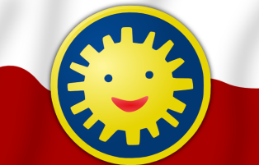w
- 1987 – tytułem honorowym „Zasłużony dla Kultury Narodowej”
Jej twórczość jest bardzo bogata. Pisała dla dzieci i młodzieży. Do najbardziej znanych należą książki:
- Tajemnica zielonej pieczęci
- Dziewczyna i chłopak, czyli heca na 14 fajerek
- Ucho od śledzia (w 1966 wpisane na Listę Honorową IBBY)
- Głowa na tranzystorach
- Chłopak na opak
- Za minutę pierwsza miłość

